Analyse av «Et rom står avlåst» – skriveramme
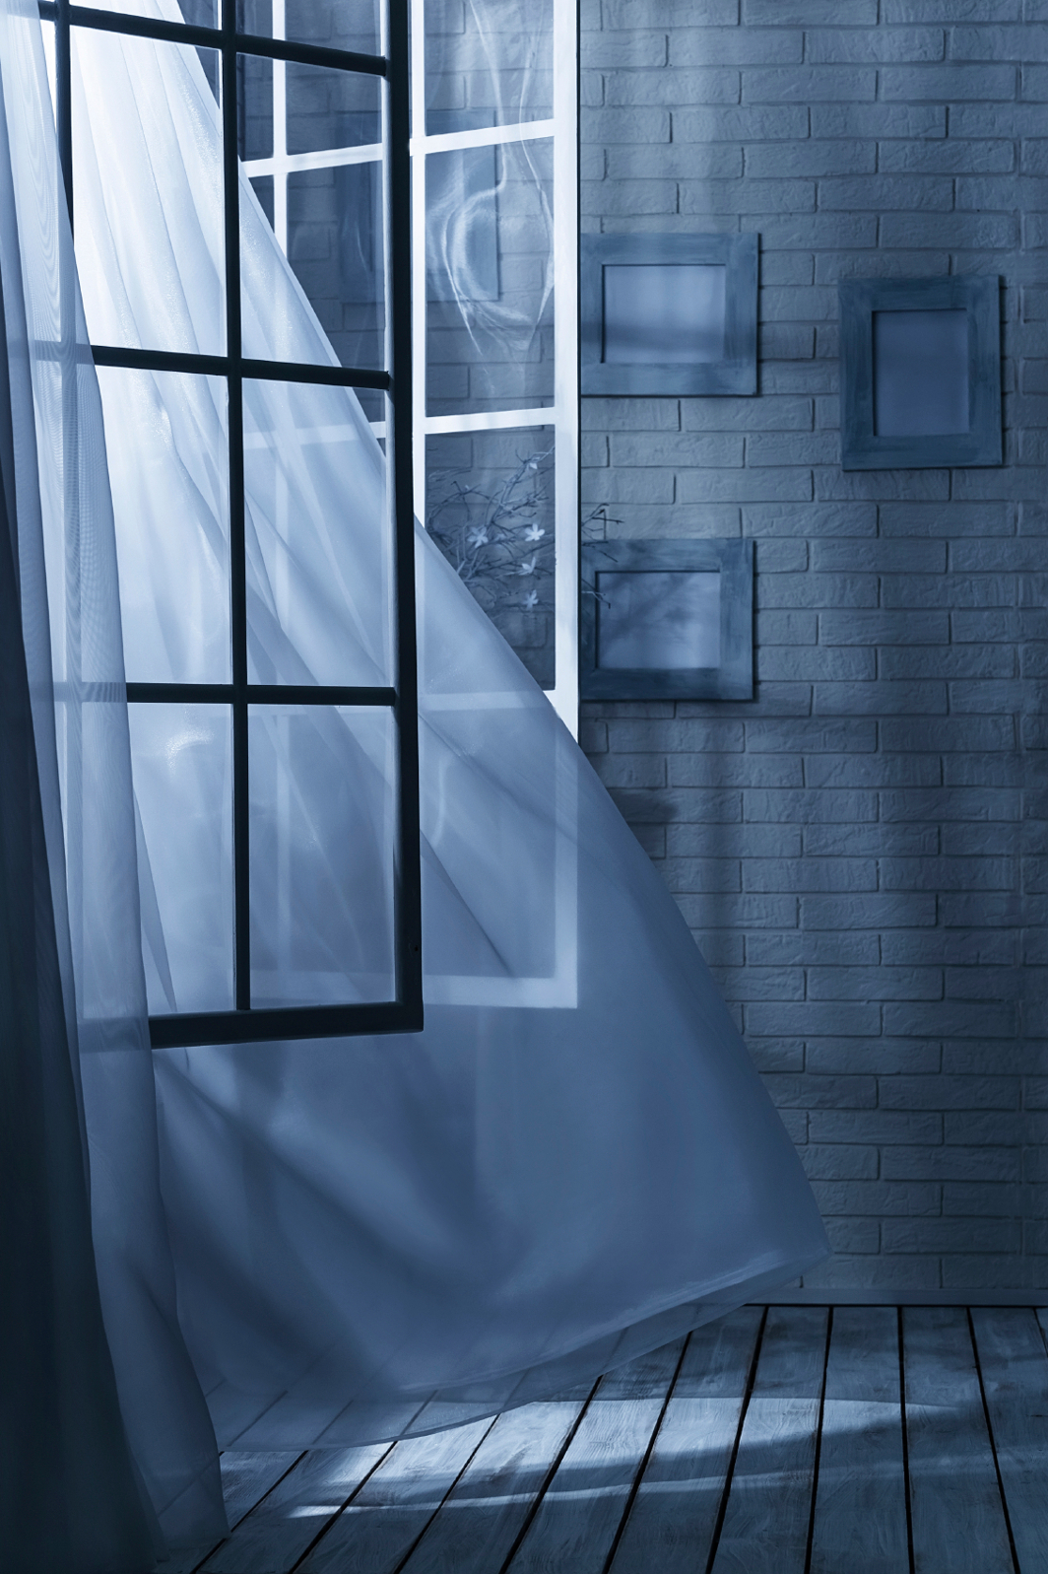
© idal/iStock
Diktet er skrevet av Kolbein Falkeid og står på s. 264 i Signatur 3 tekstsamling)

Innledning
Presenter diktet med tittel, forfatter, utgivelsesår og navn på samlinga det stod i.

Diktet «Et rom står avlåst» er skrevet av ...
______________________________________________________________________________________________________
Konkret innhold (motivet)
Beskriv innholdet i diktet med dine egne ord. Hva slags situasjon blir skildret? Hva opplever jeg-personen i diktet?

Diktet handler om en person som ...
Vi får vite om jeg-personen at ...
Vi får vite om du-personen at ...
Forholdet mellom disse to har vært ...
______________________________________________________________________________________________________
Oppbygning
Beskriv kort hvordan diktet er bygd opp (strofer og verselinjer, rim og rytme)

Diktet er delt inn i tre strofer ...
Strofene har ulik lengde ...
Den første strofen handler om ...
Den andre strofen skildrer ...
Den tredje og siste strofen ...

______________________________________________________________________________________________________
Virkemidler
Hva slags virkemidler bruker forfatteren? (ord som skaper stemning, språklige bilder, gjentakelser)

Stemningen i diktet er ...
Ord som får fram det er ...
Forfatteren bruker mange metaforer, som «et rom» ...
Dette tror jeg betyr ...
Andre metaforer er knyttet til været, for eksempel ...
(nevn flere bilder og si hva du mener de betyr)
Hver strofe innledes med ...
______________________________________________________________________________________________________
Tema
Hvilket inntrykk får du av forholdet mellom jeg-personen og du-personen? Og hvordan tolker du det at et rom står avlåst i kroppen til jeg-personen? Hva menes med bildet: «tomheten svarer aldri»?

Den første linjen i diktet sier noe om hva diktet skal handle om, nemlig ...
Resten av diktet forteller om ...
Jeg tror temaet kan være ...
______________________________________________________________________________________________________
Avslutning
Skriv din egen mening om diktet og hvordan det virker på deg.

Jeg synes diktet var ...

